Гродненский государственный университет имени Янки Купалы
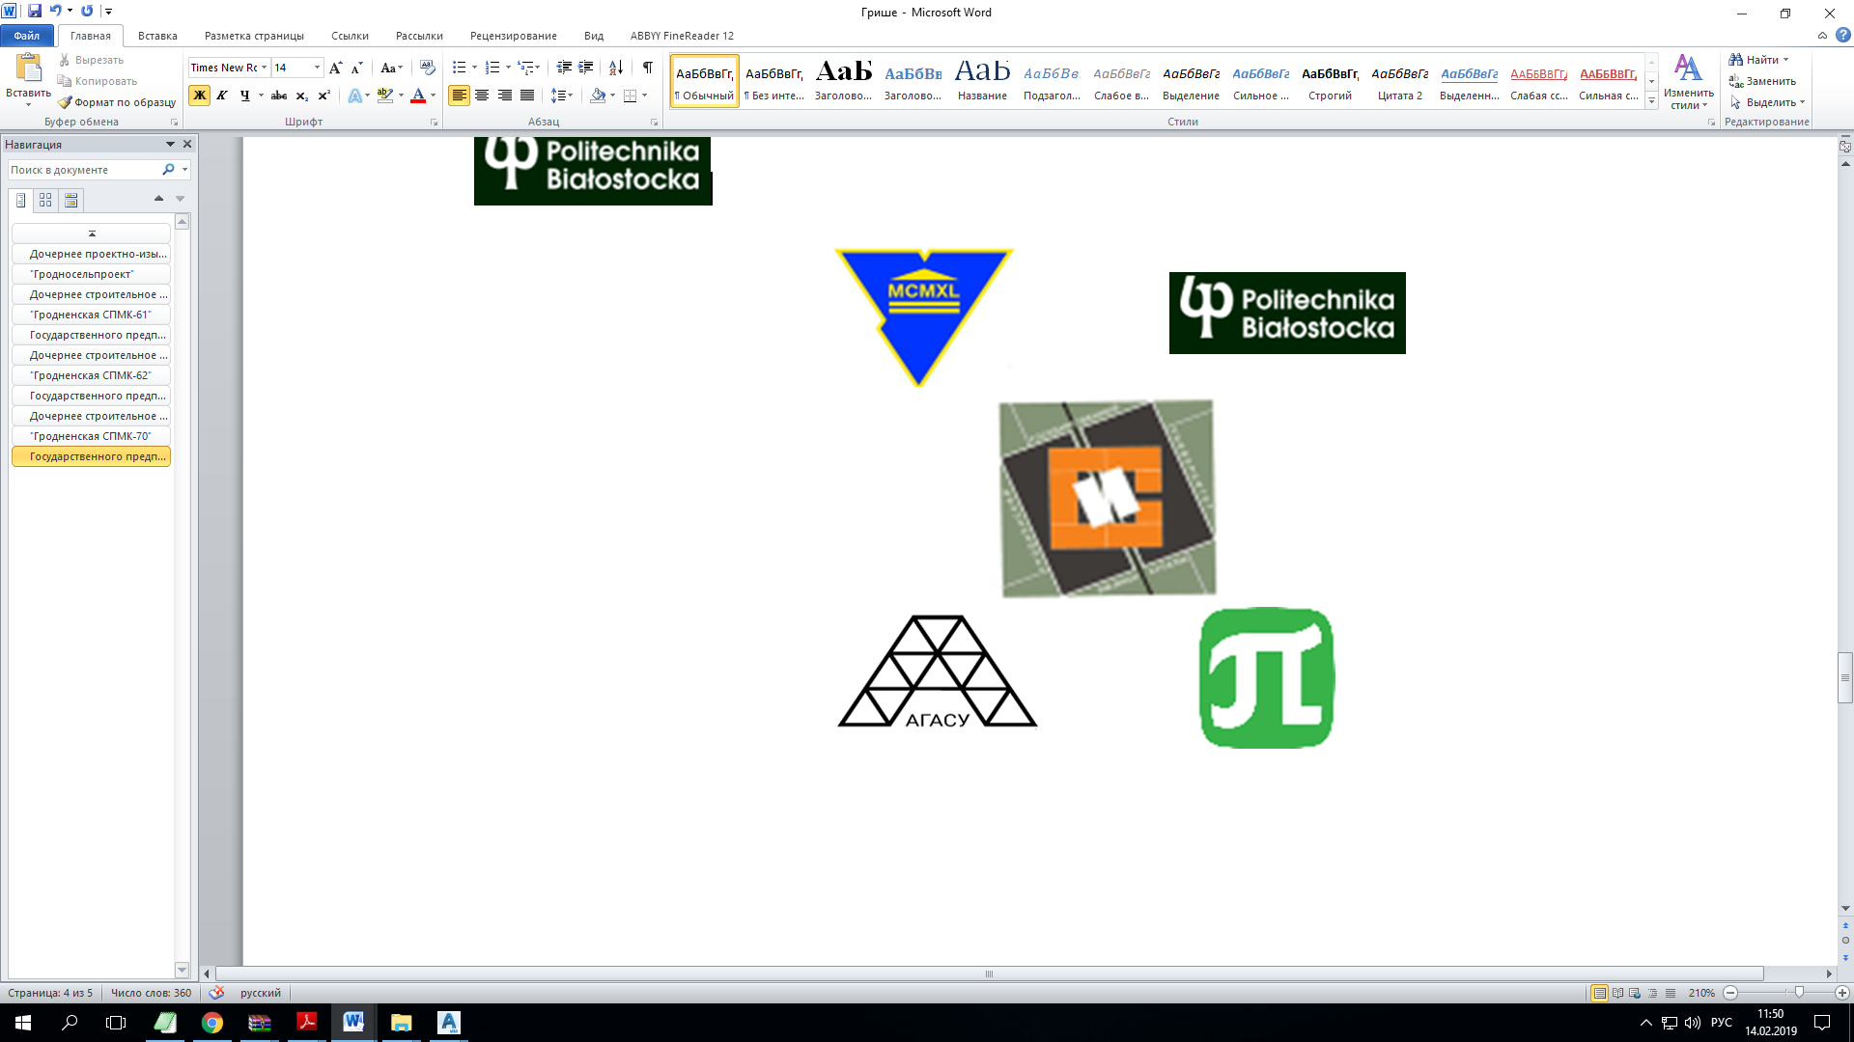
(Республика Беларусь)
Астраханский государственный архитектурно-строительный университет (Российская Федерация)
 | Балтийский федеральный университет имени И. Канта  (Российская Федерация)
Карагандинский государственный индустриальный университет  (Республика Казахстан) |  | 
 | Международный университет инновационных технологий  (Кыргызская Республика)
  Национальный исследовательский Московский государственный строительный университет (Российская Федерация) |  | 
 | Новосибирский государственный архитектурно-строительный университет (Российская Федерация)
Томский государственный архитектурно-строительный университет    (Российская Федерация) |  | 
Белгородский государственный технологический
университет им. В.Г.Шухова
(Российская Федерация)

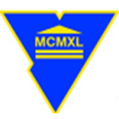
XIII международная научная конференция молодых ученых
«ТРАДИЦИИ, СОВРЕМЕННЫЕ ПРОБЛЕМЫ И ПЕРСПЕКТИВЫ РАЗВИТИЯ СТРОИТЕЛЬСТВА»

XIII International Scientific Conference of Young Scientists
« TRADITIONS, MODERN PROBLEMS AND PROSPECTS OF CONSTRUCTION DEVELOPMENT »

с изданием депонированного сборника научных статей
с включением в РИНЦ
11 –12 мая 2026 г.

ОСНОВНЫЕ НАПРАВЛЕНИЯ КОНФЕРЕНЦИИ:
- История архитектуры, архитектура зданий и сооружений
- Современные конструкции зданий и сооружений, методы расчета
- Современные материалы и технологии в строительстве
- Информационное моделирование в строительстве

Программный комитет
Овчинников Е.В., к.т.н., доцент, заведующий кафедрой архитектуры и строительства ГрГУ им. Янки Купалы – председатель;
Тер-Мартиросян А.З., д.т.н., профессор, г. Москва, Российская Федерация – сопредседатель;
Гвоздев В.А., к.т.н., доцент, г. Новосибирск, Российская Федерация;
Дмитриева М.А., д.ф.-м.н., доцент, г. Калининград, Российская Федерация
Малиновский А.П., к.т.н., профессор, г. Томск, Российская Федерация;
Матыева А.К., д.т.н., профессор, г. Бишкек, Кыргызская Республика;
Ниязов Т.Ж., д.э.н. доцент, г. Караганда, Республика Казахстан.
Сулейманова Л.А., д.т.н., профессор, заведующий кафедрой строительства и городского хозяйства, Белгородский государственный технологический университет им. В.Г.Шухова, г. Белгород,
условия участия в конференции
Участниками конференции могут быть студенты, магистранты, аспиранты и молодые ученые в возрасте до 35 лет.
Для участия в конференции необходимо до 7 мая подать заявку (статью до 12 мая) 2026 г. прислать в оргкомитет на электронную почту kafais@grsu.by :
- заполненную регистрационную карту;
- материалы статьи для сборника, оформленные в соответствии с прилагаемыми требованиями;
- скан (фото) квитанции об оплате.
Имена всех высылаемых файлов должны состоять из номера направления конференции, фамилии основного докладчика и его инициалов (например, для доклада И.И. Иванова, направление 2 – 2ИвановИИ- статья.docx, 2ИвановИИ-заявка.doc, 2ИвановИИ-квитанция.jpg).
ОРГАНИЗАЦИОННЫЙ ВЗНОС
Организационный взнос для участия в конференции составляет 19 бел. руб., (6 евро, 6 дол. США, 550 росс. рублей – для участников из других стран) и включает публикацию в сборнике научных статей (электронный вариант на сайте http://ef.grsu.by), изготовление сертификата участника. Без предварительной оплаты материалы не публикуются. Расходы на проезд, проживание и питание оплачиваются участниками конференции или командирующими организациями.
Реквизиты для оплаты организационного взноса
указаны на сайте Гродненского государственного университета имени Янки Купалы https://www.grsu.by/glavnaya/odno-okno/bankovskie-rekvizity.html,
обязательно указав:
Цель: Фамилия И.О., оргвзнос за участие в конференции ИФ

Регистрационная карта участника
МЕРОПРИЯТИЕ | XIII Международной научной конференции молодых ученых  «ТРАДИЦИИ, СОВРЕМЕННЫЕ ПРОБЛЕМЫ И ПЕРСПЕКТИВЫ РАЗВИТИЯ СТРОИТЕЛЬСТВА»
НАПРАВЛЕНИЕ КОНФЕРЕНЦИИ: | - История архитектуры, архитектура зданий и сооружений  - Современные конструкции зданий и сооружений, методы расчета  - Современные материалы и технологии в строительстве  - Информационное моделирование в строительстве
НАЗВАНИЕ СТАТЬИ
АВТОРЫ: | Автор1 | Автор2 | Автор3
Фамилия Имя Отчество
Студент, магистрант, аспирант
Должность, кафедра
(для молодых специалистов)
Полное название вуза, факультета
Контактный e-mail (обязательно)
Контактный телефон (код)
Форма участия в конференции
(очная, заочная, дистанционная)
Необходимость сертификата участника (Да, Нет)
Необходимость резервирования гостиницы (Да, Нет)
ТРЕБОВАНИЯ К СТАТЬЯМ

Языки – русский, английский.
Формат страницы А4.
Поля: слева – 25 мм, справа – 20 мм, сверху – 18 мм и снизу – 30 мм.
Весь текст набирается шрифтом Times New Roman (стиль обычный).
Междустрочный интервал – одинарный. Абзацный отступ – 8 мм (не допускается заменять пробелами или табуляцией).
Объем статьи 2– 4 полных страниц текста.
Недопустимо наличие переносов, расставленных вручную.
Индекс УДК: размер шрифта 10 п., прописные, выравнивание по левому краю.
Авторы: шрифт 11 п., прописные, выравнивание по центру.
Название (без сокращений и аббревиатур): шрифт 11 п., прописные, полужирный, выравнивание по центру.
Аннотация, сведения о руководителе: шрифт 9 п., выравнивание по ширине.
Текст: шрифт 10 п., выравнивание по ширине.
Формулы, а также все символы латинского, греческого и иных алфавитов, используемые в формулах, должны быть набраны с помощью встроенного в MS Word редактора формул (размер символов 10 п.). Размеры формул по ширине не должны превышать 130 мм.
Рисунки (с разрешением не менее 200 DPI) должны быть вставлены в текст статьи. Подрисуночные подписи: шрифт 9 п., полужирный, выравнивание по центру.
Названия таблиц: шрифт 10 п., выравнивание по левому краю. Таблицы должны быть выполнены средствами MS Word, шрифт 10 п., ширина таблицы до 130 мм.
Список литературы: оформляется согласно Инструкции по оформлению диссертации, автореферата и публикаций по теме диссертации (http://www.vak.org.by). Ссылки на источники даются в тексте в порядке встречаемости в квадратных скобках с указанием порядкового номера и через запятую – номера страницы, например: [1, с. 25], [2, c. 35; 3], [4 – 7]. Слова «Список литературы» набираются по центру, шрифт 10 п., курсив. Литература набирается шрифтом 9 п., выравнивание по ширине, отступ слева 12 мм, первая строка (выступ) 63 мм.
Материал, предлагаемый для публикации, должен являться оригинальным и не опубликованным ранее. Авторы несут ответственность за стилистику, орфографию и достоверность представляемых материалов.
Материалы, не соответствующие тематике конференции, требованиям к оформлению, не содержащие новых результатов, а также присланные позднее установленного срока, не рассматриваются. Оргкомитет оставляет за собой право отбора и редактирования материалов.

Сборник научных статей планируется издать после проведения конференции. Электронный вариант сборника будет доступен на сайте инженерного факультета Гродненского государственного университета имени Янки Купалы (http://ef.grsu.by).

По итогам работы конференции лучшие доклады
будут отмечены дипломами.

Авторам статей, опубликованных в сборнике, будут вручены сертификаты.

ПРИМЕР ОФОРМЛЕНИЯ
УДК 000.000

И. О. ФАМИЛИЯ, И. О. ФАМИЛИЯ

НАЗВАНИЕ СТАТЬИ

Аннотация (до 100 слов) не должна повторять название, должна быть развернутой и точно отражать содержание: проблематика, методы исследования, результаты.

Текст статьи. В тексте не допускается набор двух и более символов «пробел» подряд; абзацных и других отступов с помощью табуляции; пробела между словом и символами «точка», «запятая», «кавычка», «скобка».

Рисунок 1 – Название рисунка
Таблица 1 – Название таблицы
Показатель 1 |  | Показатель 2
Строка 1
Строка 2

Научный руководитель – И.И. Иванов, кандидат технических наук, доцент кафедры технической механики, Гродненский государственный университет имени Янки Купалы, г. Гродно, Республика Беларусь.
Список литературы
- Миронов, С.А. Рост прочности бетона при пропаривании и последующем твердении / С.А. Миронов [и др.]; под общ. ред. С.А. Миронова – М.: Стройиздат, 1973. – 96 с.
- Kretsis, G, A review of the tensile, compressive, flexural, and shear properties of hybrid fiber-reinforced plastics / G.Kretsis // Composites-1987, nr 18:, p.13–23.

